UNIVERSIDAD AUTONOMA METROPOLITANA

UNIDAD CUAJIMALPA

Base de Datos

Practica Final

Tienda_online

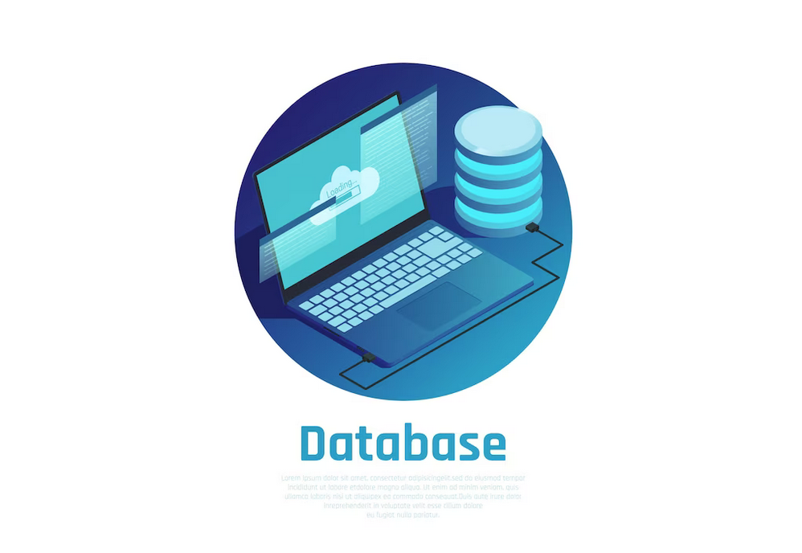

**DR. GUILLERMO MONROY RODRIGUEZ**

*EMILIANO YEI CUICAME OLMEDO ANGELES*



2.1 Análisis y diseño

Tercera forma normal (3NF)

Justificación de la normalización

Primera forma normal o 1NF

* Nada se repite
* Cada tabla cuenta con primary key

Segunda forma normal o 2NF

* Cumple con la primera forma normal
* Las columnas dependen de una clave primaria

Tercera forma normal o 3NF

* Cumple con la segunda formal normal cualquier atributo describe
* Con todos sus atributos describe la clave primaria de su tabla

Identificación de claves Primarias, Foraneas y candidatas

1. Tabla clientes

Clave primaria: id_cliente

Clave candidata : Correo (identifica al comprador)

1. Tabla categorías

Clave primaria: id_categoria

Sin foránea ni candidata

1. Tabla Productos

Clave primaria: id_producto

Clave foránea: id_categoria

1. Tabla Pedidos

Clave primaria: id_pedido

Clave foranea: id_cliente

1. Tabla Detalles_pedido

Clave primaria: id_detalle

Clave foranea: id_producto

id_pedido

Clave candidata: id_pedido + id_producto

1. Tabla resenias

Clave primaria: id_resenia

Clave foranea: id_cliente

id_producto

Clave candidata: id_cliente + id_producto

2.4 Validación y optimización

* Resultados de consultas

Consulta 1

En esta primera consulta ordena la categoría en orden alfabético y precio de menor a mayor

* Consulta 2

En la segunda consulta muestra los pedidos con el cliente y el total de compras pendiente

* Consulta 3

En esta ultima consulta hace un reporte de los primeros 5 productos con mejor calificación

* Índices creados y su impacto

CREATE INDEX idx_producto_nombre ON productos(nombre);

Este index sirve para consultar productos por su nombre

EXPLAIN SELECT * FROM productos WHERE nombre = 'desodorante';

CREATE INDEX idx_producto_categoria ON productos(id_categoria);

Consulta productos por medio de su categoría

EXPLAIN SELECT * FROM productos WHERE id_categoria = 5;

CREATE INDEX idx_pedidos_cliente ON pedidos(id_cliente);

Consulta el pedido de un cliente en especifico

EXPLAIN SELECT * FROM pedidos WHERE id_cliente = 18;

CREATE INDEX idx_resenias_id_producto ON Resenias(id_producto);

Consulta que busca resenias de un producto

EXPLAIN SELECT * FROM resenias WHERE id_producto = 7;

* Procedimientos Almacenados

Stored procedure 1

No registra pedidos con mas de 5 pendientes

Stored Procedure 2

Registra reseña solo si el cliente compro el producto, como se muestran los 2 casos en la captura

Stored Procedure 3

Actualiza el stock de un producto despues de que se pide, y si ya no hay stock manda el error “stock agotado”

Stored Procedure 4

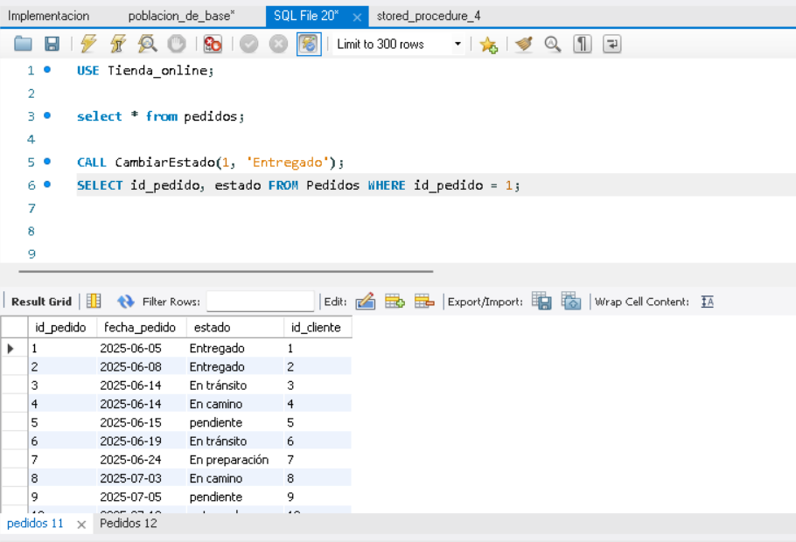

Cambia el estado de un pedido como se muestra

Stored Procedure 5

Elimina la reseña de un producto en especifico devolviendo solo el promedio

Stored Procedure 6

Agrega nuevo producto verificando que no exista uno igual

Lo agregue 2 veces para que mostrara como al segundo intento me marca error porque el producto ya existe

Stored Procedure 7

Actualiza la información de un cliente, por ejemplo el cliente 20 ‘jonathan’ tiene la dirección Tacuba, la cambie a la dirección pluton, finalmente ingrese un id falso y me sale el error “el cliente que busca no existe”

Stored Procedure 8

Genera un reporte con stock bajo, primeramente tome una captura cuando no existe stock bajo, y después una segunda cuando el stock ya es escaso

Algunas propuestas de mejora podrían ser crear un index para consultar pedidos con fecha

CREATE INDEX idx_pedidos_fecha ON pedidos(fecha_pedido);

Otro index puede ser consultar los detalles de un pedido a través del pedido

CREATE INDEX idx_detalles_pedido_producto

ON detalles_pedido(id_pedido, id_producto);

Alguna otra mejora puede ser la buena organización en la estructura de las tablas, cumpliendo las 3NF